Сценарий спортивного праздника, посвященного дню Космонавтики для детей старшего дошкольного возраста «Космическое путешествие»

Выполнил: инструктор по физической культуре, ВКК
Комаровских Нина Ивановна

Сценарий спортивного праздника, посвященного дню Космонавтики для детей старшего дошкольного возраста «Космическое путешествие»
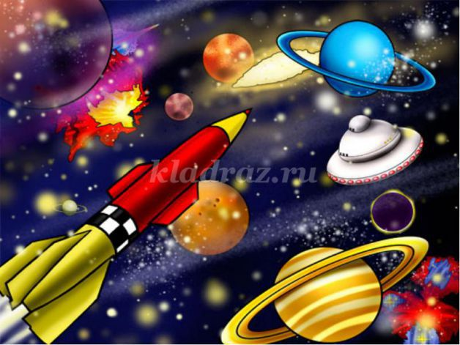
Цель: Развитие выносливости средствами физических упражнений смешанного характера.
Задачи по основным направлениям.
Оздоровительная:
- укрепление мышц ОДА.
Образовательная:
- расширение и закрепление знаний детей о Космосе;
- закрепление двигательных умений в эстафетах с разным видом деятельности;
Воспитательная:
- воспитывать чувства патриотизма и любви к нашей планете Земля.
- воспитывать стремление к двигательной активности, внимание при действиях на сигнал инструктора.
Предварительная работа:
• Оформление зала: фото Ю.А. Гагарина; иллюстрации с изображением солнечной системы, космического корабля, орбитальной станции, космонавта в невесомости, космонавта в скафандре.
• Разучивание детьми стихов по теме
• Изготовление приглашений на праздник для родителей
Оборудование:
• 4 стойки,
• 10 обручей,
• кегли 12 штук,
• ленточки по количеству детей,
• мячи по количеству детей,
• 4 пластиковые бутылки с вырезанным отверстием для ног,
• 2 мяча фитбола,
• 2 обрезанных пластиковых бутылки с пшеном,
• 2 стаканчика,
• 2 ведерка,
• разноцветные шары 40 штук,
• две магнитные доски со схематическим изображением Полярной звезды и созвездия Большая Медведица.
Ход праздника.
Ведущий: Здравствуйте уважаемые гости. Сегодня мы не случайно собрались в этом праздничном зале. 12 апреля 1961 года в космос полетел первый человек нашей планеты Ю.А. Гагарин.
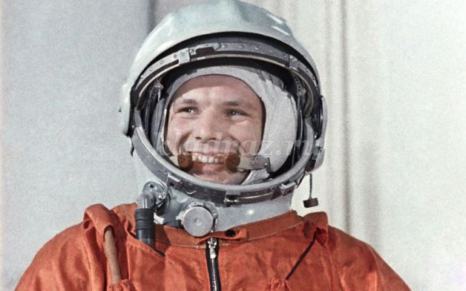
Стихи
1.
В космической ракете
С названием «Восток»
Он первым на планете
Подняться к звездам смог.
Поет об этом песни
Весенняя капель
Навеки будут вместе
Гагарин и апрель.
(В. Степанов)
2.
Гулять сегодня некогда,
Мы заняты другим:
Планеты необычные
Мы дружно мастерим.
Пусть в космосе вращаются
Ракеты к ним летят!
В отважных космонавтов
Играет детский сад.
3.
Мы летчиками смелыми
Быстрее стать хотим,
В ракетах настоящих
Мы в космос полетим.
Над нами звезды светлые
Зажгутся в вышине,
Российский флаг поднимем
На Марсе и Луне.
(Я. Серпина)
Ведущий: Ребята, вы все знаете, что мы живем на планете Земля. Земля - огромный шар, плывущий в бескрайнем просторе Космоса. Космос всегда интересовал человека. Ведь это важно - знать, есть ли жизнь где - нибудь еще? Еще очень много загадок хранит в себе Космос...
Ведущий: А вы, ребята, хотели бы стать космонавтами?
Как вы думаете, каким должен быть космонавт? (здоровым, сильным, образованным, умным, трудолюбивым, смелым, мужественным, упорным, выносливым).
Если очень постараться,
Если очень захотеть,
Можно на небо подняться
И до Солнца долететь
И всерьез, не понарошку,
Познакомиться с Луной,
Погулять по ней немножко
И вернуться вновь домой.
Ведущий: Внимание! Внимание! Приглашаем всех девочек и мальчиков, совершить путешествие в открытый космос.
На нашем космодроме сегодня 2 экипажа - «Мир» и «Комета».
На полу разложены обручи в две линии. Обручи - это отсеки корабля.
Девиз космонавтов:
Чтоб ракетой управлять
Нужно смелым, сильным стать
Слабых в космос не берут
Ведь полет - нелегкий труд!
Ведущий: Космонавты, равняйсь, смирно. В обход налево шагом марш.
Игра «Ракетодром».
Ждут нас быстрые ракеты (Ходьба на носках)
Для полета на планеты. (Ходьба на пятках)
На какую захотим, (Наклон вниз, развести руки в стороны)
На такую полетим. (Выпрямиться, руки за спину)
Но в игре один секрет (Руки за головой)
Опоздавшим места нет! (Присесть, спина прямая)
С окончанием слов дети разбегаются и попарно занимают ракеты – обручи.
Входит Фея-Звездочет.
Фея-Звездочет: Здравствуйте, дети. Я – Фея - Звездочет. Я люблю наблюдать за звездами, Солнцем, Луной и другими планетами. Для этого у меня есть много разных приборов: телескоп, космические зонды, бинокль и т.д. очень много времени я провожу около радиотелескопа. С его помощью я путешествую по планетам. Ребята! А вы куда собрались? Возьмите меня с собой.
Ведущий: Хорошо! Чтобы не заблудиться в космическом пространстве наш путь мы будем обозначать звездами, и в этом нам поможет Фея - Звездочет.
Фея-Звездочет: Я все, все знаю и самую большую звезду - Полярную! Я вам помещу ее на ваших звездных картах. (Прикрепляет к магнитным доскам). Зная ее местоположение легко ориентироваться в космическом пространстве, можно даже найти созвездие Большой Медведицы. Хотите, чтобы оно засветилось на ваших звездных картах? Тогда вы должны постараться, совершая космическое путешествие. За выполнение задания я буду дарить вам по звезде.
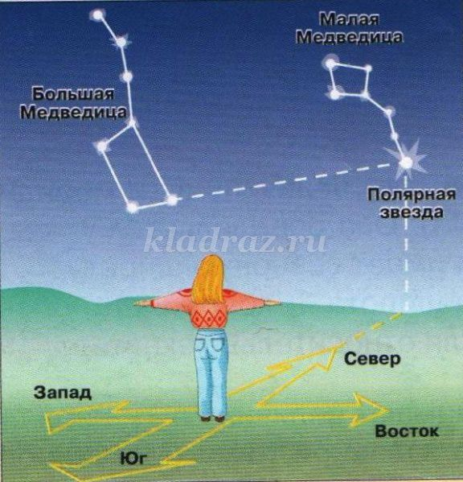
Ведущий: Экипажам приготовиться к полету. Прошу надеть космические скафандры и пройти к своим ракетам. Руки - это наши ремни безопасности.
Экипажи готовы? Пристегнуть ремни безопасности. Земля, разрешите взлет? Начинаем обратный отсчет 3-2-1 Пуск (хором).
Руководитель полета (позывные): «Мир», «Комета», взлет разрешаю!
Ведущий: 3,2,1, пуск! Полетели! Звучит музыка группы «Spaice»
Мы попали в невесомость (РАЗМИНКА под фонограмму).
Разминку провели вы очень ловко, за это каждая команда получает по звезде. Фея-Звездочет вручает звезды.
Первая остановка на Луне. (Показать иллюстрацию, размещенную на стене).
Вопросы:
1. Что такое Луна? (Спутник Земли)
2. Луна больше или меньше Земли, а Солнца?
3. Почему Луна кажется больше звезд? (Близко к Земле)
4. Каким светом слетит Луна? (Отраженным)
Луна имеет неровную поверхность, передвигаться по ней сложно, помогут нам луноходы. Командам занять стартовые места.
1 Эстафета.
«Прокатись на луноходах». Луноход – пластиковые бутылки 5л с вырезанным отверстием для ноги. Луноходы надеть на ноги, выполнить ходьбу широким шагом до стойки и обратно.
Фея-Звездочет вручает звезды.
Ведущий: Возвращаемся на ракету. Предлагаю совершить космическое путешествие на планеты, расположенные ближе к Земле. Наша планета – третья от Солнца. Летим на вторую от Солнца планету – Венеру. (Звучит музыкальное сопровождение). Пристегнуть ремни безопасности. Венера - самая горячая планета, окруженная плотной атмосферой, богатой углекислым газом.
Идем на посадку. Отстегнуть ремни. Передвигаемся по планете прыжками, так как планета очень горячая. Помогут нам – «Венероболы».
2 Эстафета.
«Прыжки на венероболах». Прыжки на мячах – фитболах.
Фея-Звездочет вручает звезды.
Ведущий: Продолжаем путешествие. Летим на планету Марс. Дети стоят в колоннах, соединяют руки над головой. (Звучит музыкальное сопровождение). В ночном небе планета кажется красной, потому что она покрыта красным песком, а песка так много, что от него пересохли все реки. Давайте поможем планете – соберем красный песок. Приземляемся.
3 Эстафета.
«Перенесем марсианский песок». Около каждой команды пустые емкости. У стойки в прозрачных пластиковых банках, находится покрашенное в красный цвет, пшено. Ребенок со стаканчиком добегает до стойки, набирает «песок», прибегает к команде и высыпает в емкость. Передает стаканчик следующему.
Ведущий. Продолжаем путешествие. Занимаем ракеты. (Музыкальное сопровождение). Летим на планету Меркурий. Это самая ближайшая к Солнцу планета, у этой планеты ней нет спутников. Днем на планете бывает жарко, а ночью может идти ледяной дождь. Вчера на Меркурий упало много метеоритов, давайте уберем их, чтобы было легче исследовать планету.
4 Эстафета.
«Убрать космический мусор». Каждая команда собирает рассыпанные по залу разноцветные шары в свою корзину. Фея-Звездочет вручает звезды.
Сейчас вас ждет интеллектуальное задание.
Загадки от феи – звездочета.
Самая большая и горячая звезда во вселенной? (Солнце)
Естественный спутник земли? (Луна)
Человек, который летает в космос? (Космонавт)
Как называется, летательный аппарат, в котором летят в космос? (Космический корабль)
Кто был первым космонавтом, полетевшим в космос? (Юрий Гагарин)
Как назывался космический корабль, на котором Гагарин совершил свой первый полет? ("Восток")
Какой праздник наша страна празднует каждый год 12 апреля? (День космонавтики)
Фея-Звездочет вручает звезды.
Ведущий: Наше путешествие продолжается.
5 Эстафета.
«Соберем спутники магнитотронами».
Бег в обруче, нужно поочередно собрать весь экипаж.
Фея-Звездочет вручает звезды.
Конкурс «Собери большую медведицу».
Ребята, сколько звезд вы собрали за время путешествия! Давайте составим звездную карту, по которой мы возвратимся домой. Дети собирают Большую Медведицу. Фея-Звездочет вручает последнюю звезду из созвездия.
Ведущий: Спасибо тебе фея. Ты была нам хорошей помощницей. А нам пора возвращаться на Землю. Звездная карта нам поможет. (Музыкальное сопровождение). Мы удачно приземлились на нашу родную планету. Вот и закончилось космическое путешествие, мы с вами вернулись домой, на самую лучшую из всех планет, планету – Земля.
Ребенок:
Есть одна планета-сад
В этом космосе холодном.
Только здесь леса шумят,
Птиц скликая перелетных,
Лишь на ней одной цветут
Ландыши в траве зеленой,
И стрекозы только тут
В речку смотрят удивленно...
Все вместе:
Береги свою планету -
Ведь другой похожей нету!
(Я.Л. Яким)
Песня «Планета детей» исполняют дети.
(сл. В.Кузнецова, Л.Шилова, муз. Н. Берестовой)
Ведущий: Из вас получились замечательные космонавты. Сейчас я хочу сделать вам подарок, вручить сладкий приз.

